Bài 7: ĐẶC ĐIỂM KT- XH CÁC NƯỚC CHÂU Á
I. MỤC TIÊU:
1. Kiến thức
- Trình bày và giải thích ở mức độ đơn giản một sồ đặc điểm phát triển kinh tế của các nước ở châu Á hiện nay
- Biết được sự chênh lệch về kinh tế giữa các quốc gia, vùng lãnh thổ Châu Á.
2. Kỹ năng
- Phân tích các bảng số liệu kinh tế - xã hội, phân tích lược đồ
- Kĩ năng thu thập, thống kê các thông tinh kinh tế- xã hội mở rộng kiến thức.
- Kĩ năng vẽ biểu đồ kinh tế.
3. Thái độ
- Giáo dục cho học sinh có ý thức bảo vệ tài nguyên thiên nhiên.
- Liên hệ tình hình phát triển kinh tế ở địa phương.
- Thái độ nghiêm túc, luôn nghiên cứu, theo dõi các thông tin kinh tế, chính trị trên thông tin đại chúng
A: Khởi động, tạo tình huống học tập
- Giúp học sinh gợi nhớ và lại liên hệ kiến thức lịch sử về hoàn cảnh kinh tế xã hội một số nước châu Á từ thế kỉ XVI- > TK XIX .
- Trên cơ sở các đặc điểm về vị trí địa lý, đặc điểm khí hậu ,tài nguyên tự nhiên, đặc điểm dân cư ,..đã học học sinh có cách nhìn khái quát về cơ sở để phát triển kinh tế xã hội của các nước sau khi kết thúc chiến tranh.
- Một số hình ảnh về Kinh tế Nhật Bản
+Công cuộc phát triển kinh tế một số nước Châu Á sau chiến tranh
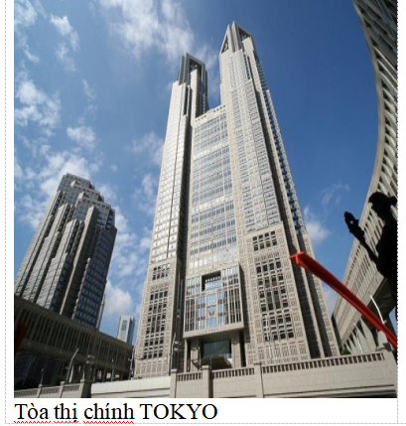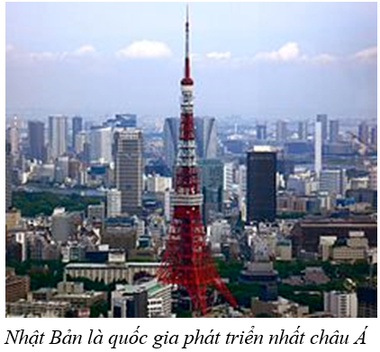

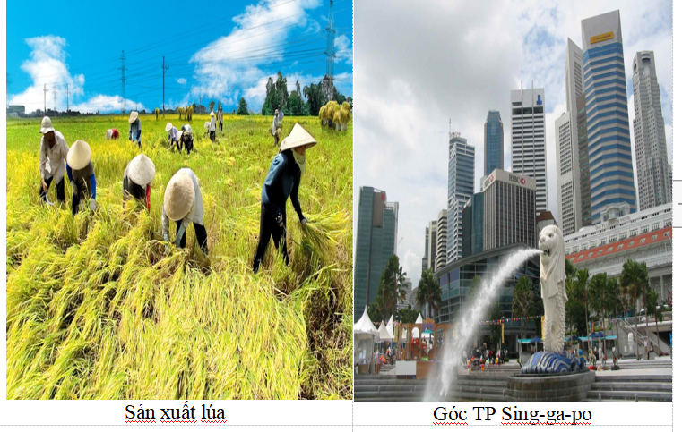
- Hình thành kiến thức mới
- HOẠT ĐỘNG 1. Vài nét về lịch sử pát triển của các nước Châu Á : Học sinh tự học
- HOẠT ĐỘNG 2. Đặc điểm phát triển kinh tế xã hội của các nước và lãnh thổ Châu Á hiện nay.
- HS nghiên cứu kênh chữ đoạn Sau chiến tranh….sản xuất /trang 22, khai thác thông tin để trả lời các câu hỏi:
-Sau chiến tranh thế giới thứ 2, các nước Châu Á có đặc điểm nổi bật gì về:
+Chính trị ,xã hội diễn biến như thế nào ?
+Nền kinh tế ?
+Đời sống nhân dân?
+Nguyên nhân do đâu?
- Học sinh dựa vào hình 7.1 cho biết:
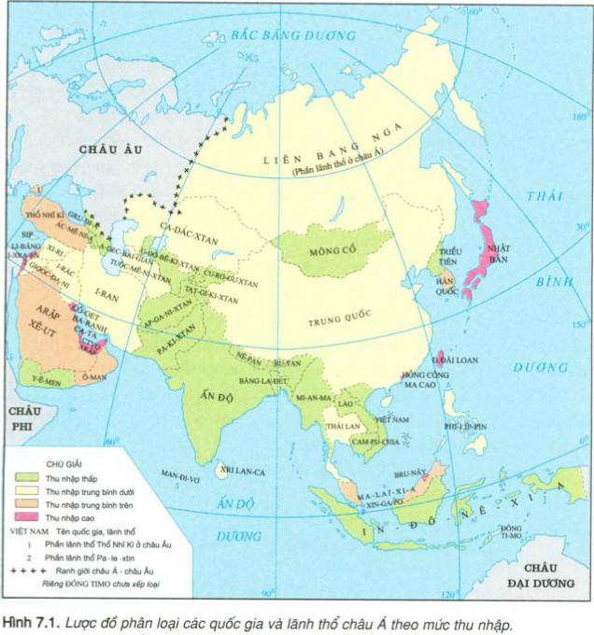
+ Có mấy nhóm nước phân theo mức thu nhập
- Mức thu nhập dưới 735 USD/ người/năm : thu nhập thấp.
- Từ 735 đến 2934 USD/ người/năm : thu nhập trung bình dưới .
- Từ 2935 đến 9075 USD/ người/năm : thu nhập trung bình trên .
- Trên 9075 USD/ người/năm : thu nhập cao.
+Cho biết số nước có thu nhập cao,thu nhập thấp tập trung nhiều nhất ở khu vực nào?
+ Nhận xét mức thu nhập của phần lớn các nước châu Á như thế nào ?
- HS quan sát bảng 7.2
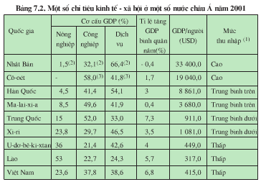
+Nước có bình quân GDP đầu người cao nhất ?Thấp nhất ?Mức thu nhập giữa hai nước chênh nhau khoảng bao nhiêu lần? Nếu so với Việt Nam thì có mức chênh lệch bao nhiêu?
+ Nhận xét gì về mức thu nhập giữa các nước và vùng lãnh thổ Châu Á?
+ Nguyên nhân?
+Tỉ trọng giá trị nông nghiệp trong cơ cấu của các nước thu nhập cao khác các nước có thu nhập thấp ở chỗ nào?
+Nhận xét tình hình phát triển kinh tế của những nước này ? Nhật Bản; Việt Nam và Lào? Vì sao?
+ Vì sao Cô- Oét lại có mức thu nhập cao, chỉ đứng sau Nhật Bản?
+ Những nước nào có tỉ trọng giá trị công nghiệp cao nhất?
+Quốc gia nào có tốc độ tăng trưởng GDP bình quân cao và nhanh hơn TG?
+ Tốc độ tăng trưởng kinh tế GDP bình quân năm có mối tương quan như thế nào với mức thu nhập?
-+Tốc độ gia tăng GDP hàng năm của nhiều nước cao hơn TG đã phản ánh xu hướng phát triển kinh tế như thế nào của nhiều nước châu Á ?
Liên hệ: Hiện nay nề KT Việt Nam có sự thay đổi ra sao? (Mức thu nhập? Tỉ trọng giá trị nông nghiệp trong cơ cấu GDP tăng hay giảm so với năm 2001)
*2. Đặc điểm phát triển kinh tế - xã hội của các nước và lãnh thổ Châu Á hiện nay.
-Sau chiến tranh thế giới thứ 2, Nhật Bản thoát khỏi cuộc chiến và các nước thuộc địa dần dần giành được độc lập. Tuy nhiên kinh tế kém phát triển.
Trong nửa cuối thế kỉ XX, kinh tế châu Á có nhiều chuyển biến.
- Trình độ phát triển giữa các quốc gia và vùng lãnh thổ rất khác nhau:
+ Nhật Bản là nước phát triển cao nhất, có nền kinh tế đứng thứ hai thế giới.
+ Một số nước và vùng lãnh thổ có mức độ công nghiệp hóa khá cao: Xin-ga-po, Hà Quốc, Đài Loan,..
+ Một số nước có tốc độ công nghiệp hóa nhanh, song nông nghiệp vẫn đóng vai trò quan trọng: Trung Quốc, Ấn Độ, Thái Lan, Ma-lai-xi-a,…
+ Một số nước đang phát triển, chủ yếu dựa vào nông nghiệp: Lào, Cam-pu-chia, Mi-an-ma, Nê-pan, Băng-la-đét,…
+ Một số nước giàu dựa vào nguồn tài nguyên dầu khí: Bru-nây, Cô-oét, A-râp Xê-ut,…
- Một số quốc gia tuy thuộc loại nước nông-công nghiệp nhưng lại có ngành công nghiệp rất hiện đại như ngành điện tử, nguyên tử, hàng không vũ trụ,…: Trung Quốc, Ấn Độ, Pa-ki-xtan,..
- Ở châu Á số lượng các quốc gia có thu nhập thấp, đời sống nhân dân nghèo khổ,… còn chiếm tỉ lệ cao.

C. Luyện tập, củng cố.
B. Bài tập trắc nghiệm
Câu 1: Nước nào có những mặt hàng nổi tiếng và được thế giới ưa chuộng nhất như tơ lụa, đồ sứ, la bàn, giấy viết?
A. Ấn Độ.
B. Nhật Bản.

C. Trung Quốc.
D. Hàn Quốc.
Câu 2: Các nước châu Á phát triển manh về công nghiệp khai thác than là :
A. Ấn Độ, I-rắc, A-rập Xê-Út
B. Trung Quốc, I-ran, Cô-oét
C. In-đô-nê-xi-a, I-ran, I-rắc

D. Trung Quốc; An Độ, In-đô-nê-xi-a
Câu 3: Quốc gia có sản lượng dầu mỏ nhiều nhất châu Á và đứng hàng thứ hai trên thế giới là :
A. I-ran

B. A-rạp Xê-Út
C. Cô-oét
D. I-rắc
Câu 4: Các mặt hàng như đồ trang sức vàng bạc, đồ gốm, thủy tinh là của các nước:
A. Ấn Độ.
B. Tây Nam Á.
C. Tất cả đều sai.

D. Tất cả đều đúng.
Câu 5: Các gia vị và hương liệu như hồ tiêu, trầm hương, hồi, quế là sản phẩm xuất khẩu nổi tiếng của các nước:

A. Đông Nam Á.
B. Tây Nam Á
C. Ấn Độ.
D. Trung Quốc
Câu 6: Nước nào sau đây thuộc vào các nhóm nước có thu nhập cao.
A. I-xra-en.
B. Cô-oét.
C. Nhật Bản

D. Tất cả đều đúng
Câu 7: Nước có mức độ công nghiệp hóa cao và nhanh (nước công nghiệp mới) là:
A. Sin-ga-po.
B. Hàn Quốc.
C. Đài Loan.

D. Tất đều đúng.
Câu 8: Những nước có nền kinh tế chủ yếu dựa vào sản xuất nông nghiệp là những nước:
A. Chậm phát triển.

B. Đang phát triển,
C. Phát triển.
D. Tất cả đều sai.
Câu 9: Nước nào sau đây tùy thuộc loại nước nông - công nghiệp nhưng lại có các ngành công nghiệp hiện đại như điện tử, nguyên tử, hàng không vũ trụ?
A. Pa-ki-xtan.
B. Ấn Độ.
C. Trung Quốc.

D. Tất cả đều đúng.
Câu 10: Từ thế kỉ XVI và đặc biệt trong thế kỉ XIX đặc điểm phát triển kinh tế - xã hội các nước châu Á có gì nổi bật:
A. Kinh tế của các nước châu Á rất phát triển với trình độ cao.
B. Nhiều nước các nước thực hiện thành công các cuộc cách mạng công nghiệp trở thành các nước tư bản hùng mạnh trên thế giới.

C. Hầu hết các nước châu Á trở thành thuộc địa của các đế quốc Anh, Pháp, Hà Lan, Tây Ban Nha,…
D. Các nước châu Á trở thành các nước đế quốc đi xâm lược các nước khác.
Câu 11: Các nước châu Á có quá trình phát triển sớm nhưng hiện nay số nước các quốc gia nghèo khổ vẫn chiếm tỉ lệ cao chủ yếu do
A. Châu Á nghèo tài nguyên thiên nhiên.
B. Châu Á nhiều thiên tai: động đất, núi lửa, bão,…

C. Chế độ phong kiến và thực dân kìm hãm, nền kinh tế rơi vào tình trạng chậm phát triển kéo dài.
D. Ảnh hưởng các cuộc khủng khoảng kinh tế.
D. Vận dụng và mở rộng
- Làm các bài tập trong SGK
- Thành tựu về nông nghiệp của các nước châu Á được biểu hiện như thế nào?
- Dựa vào đâu các nước Tây Nam Á trở thành các nước có thu nhập cao?
- Kể tên 2 vùng sản xuất lúa lớn nhất ở nước ta ? Vì sao Việt Nam là quốc gia sản xuất được nhiều lúa gạo?

